Mate, choripán y chimichurri formarán parte del menú argentino de la Gira BBVA-El Celler de Can Roca 2015

- Clientes de BBVA Francés en Argentina disfrutarán de la cocina del mejor restaurante del mundo en Buenos Aires
- Por primera vez se retransmitirá en directo desde la cocina la elaboración de una cena de los hermanos Roca y su equipo
- La gira mantendrá intacto su componente social a través de becas y conferencias a estudiantes de cocina y aficionados a la gastronomía

El Celler de Can Roca, mejor restaurante del mundo según la revista británica Restaurant, ha desvelado hoy algunos de los ingredientes que formarán parte de los menús que los hermanos Roca cocinarán durante su Gira BBVA 2015, que les llevará a Argentina, Estados Unidos y Turquía. Joan y Jordi Roca cocinarán un total de 51 platos distintos, todos ellos acompañados por vinos de España, Argentina y Estados Unidos, especialmente seleccionados por Josep Roca como maridaje.
En el menú argentino destacarán productos típicamente del país, como el cordero salteño, la merluza negra, el mate, el queso y el membrillo, a los que se unirán reinterpretaciones de platos tradicionales como los alfajores, el choripán o el chimichurri. La Gira BBVA-El Celler de Can Roca 2015 comenzará el próximo 1 de agosto, día en que unos 40 miembros del equipo del mejor restaurante del mundo se desplazarán hasta Buenos Aires, donde 500 clientes e invitados de BBVA Francés podrán disfrutar de un menú único en La Rural de la capital de Argentina. A continuación, los cocineros catalanes y su staff viajarán a Miami (12-13 de agosto en el yate SeaFair), Birmingham (18-19 de agosto, club de campo local), Houston (24-26 de agosto, restaurante Caracol) y Estambul (31 de agosto-3 de septiembre, edificio Salt Galata).
Además, por primera vez, la Gira BBVA-El Celler de Can Roca se retransmitirá en tiempo real desde Argentina. El sábado 8 de agosto, podrá seguirse en directo el backstage de una de las cenas de la Gira en Buenos Aires a través de la aplicación Periscope. Los seguidores de BBVA Francés podrán observar la elaboración de los platos y escuchar las explicaciones de los hermanos Roca y los miembros de su equipo gracias a una iniciativa que permitirá disfrutar desde cualquier lugar de la experiencia única que supone “espiar” los secretos del mejor restaurante del mundo.
Programa de becas y nuevo documental
La segunda gira gastronómica, fruto de una alianza global entre BBVA y El Celler de Can Roca, mantiene intacto su componente social con respecto a 2014. Los hermanos Roca seleccionarán a dos estudiantes de hostelería de Buenos Aires con el objetivo de impulsar el talento local. Estos jóvenes cocineros disfrutarán de una beca en el restaurante de los hermanos Roca en Girona durante cuatro meses. Anualmente, el restaurante recibe más de 400 solicitudes para hacer prácticas, por lo que el hecho de que estos estudiantes formen parte del equipo de El Celler de Can Roca puede considerarse como el mejor incentivo posible.
El trío gerundense impartirá asimismo formación a centenares de estudiantes mediante conferencias en todas las ciudades que forman parte de la gira. En el caso de Buenos Aires, a las clases magistrales para alumnos de escuelas de hostelería se unirá una conferencia abierta al público que tendrá lugar en La Rural el 6 de agosto a las 9 horas.
Por añadidura, hace unos días los componentes de El Celler de Can Roca celebraron el final del rodaje de la película “The Turkish Way”, segunda parte del largometraje “Cooking up a Tribute”, estrenado en el pasado festival de Berlín y que actualmente se exhibe en los principales festivales de cine del mundo. En la web de BBVA y El Celler de Can Roca (elcellerdecanroca.bbva.com) está disponible la descarga de los 10 primeros minutos de “Cooking Up a Tribute”.
La gira de los hermanos Roca seguirá por Estados Unidos y Turquía

Tras su paso por Argentina, los hermanos Roca junto a otros 40 miembros del mejor restaurante del mundo visitarán Estados Unidos y Turquía. La Gira BBVA- El Celler de Can Roca 2015 planea viajar a Miami (12-13 de agosto en el yate SeaFair), Birmingham (18-19 de agosto, club de campo local), Houston (24-26 de agosto, restaurante Caracol) y Estambul (31 de agosto-3 de septiembre, edificio Salt Galata). Los menús preparados por los cocineros catalanes incluirán evoluciones de sus recetas clásicas e irán acompañados por vinos de España, Argentina y Estados Unidos, especialmente seleccionados por Josep Roca.

Toda la información, fotografías y videos sobre la gira BBVA-El Celler de Can Roca están disponibles en la web http://elcellerdecanroca.bbva.com/y en los perfiles de las redes sociales:

- Facebook: https://www.facebook.com/CellerRocaBBVA
- Twitter: @CellerRocaBBVA
- Instagram: https://instagram.com/cellercanroca/

Contacto:
Comunicación Corporativa
Tel. +34 617 308 782
comunicacion.corporativa@bbva.com

Para información financiera adicional sobre BBVA visitar:
http://accionistaseinversores.bbva.com
Para más información de BBVA ir a: http://prensa.bbva.com/

Acerca de BBVA

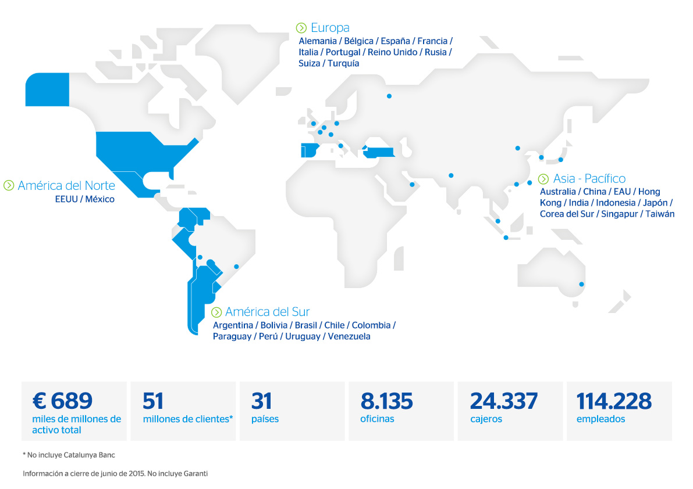

BBVA es un grupo financiero global fundado en 1857 con una visión centrada en el cliente. Tiene una posición sólida en España, es la primera entidad financiera de México, y cuenta con franquicias líderes en América del Sur y la región del Sunbelt en Estados Unidos. Su negocio diversificado está enfocado a mercados de alto crecimiento y concibe la tecnología como una ventaja competitiva clave. La responsabilidad corporativa es inherente a su modelo de negocio, impulsa la inclusión y la educación financieras y apoya la investigación científica y la cultura. BBVA opera con la máxima integridad, visión a largo plazo y mejores prácticas, y está presente en los principales índices de sostenibilidad.

